UI新资源增加流程
1、把碎图通过TexturePackerGUI.exe做成大图。
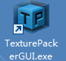
2、data format选择cegui项，data file选择存储为XXX. imageset格式文件，图片texture file选择存储为XXX.tga格式图片；名称保持统一
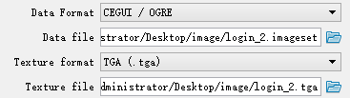
3、图片大小必须为2的幂次方。调整大小把图片全部显示在大图里
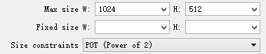
4、点击红框输出图片和对应imageset文件，路径不能有中文。
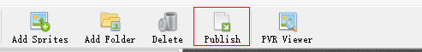
5、输出的图片有图片反了的BUG，需要导入到PS中重新另存后才能正常使用。
6、导完图后必须保存小图资源且上传到“scheme_doc\策划文档\美术资源\UI资源\”中便于再加资源。
7、图片放入到resource\artres\ui\imagesets\中
8、新增图片必须在resource\artres\ui\schemes\中taharezlook.scheme和taharezlook2.scheme中注册才能生效
9、大图和小图命名必须规范便于管理，且不能重名。以系统界面作为前缀，例如：登录为login_XXX

